"오마니 품 같던 고향 교회…" 실향민들 눈물바다
• 이태훈 기자
입력 : 2012.02.02 03:02

우리민족교류협·전기총, 北교회 그림 달력 무료 배포
평양 산정현교회·장대현교회… 한국교회사의 주요 교회 망라, 우리민족교류협이 건넨 자료로 北의 유명 화가들이 그려
"이 교회 유치원을 나오고 주일학교를 다녔지요. 저 창문 너머가 강대상이 있던 곳이고, 'ㄱ'자 한옥에 남녀가 분리된 예배당 배치까지 기억 속 고향 교회와 어쩌면 이렇게 똑같은지…."
박용옥(70) 평안남도 도지사는 북한 화가들이 직접 그린 평양 장대현교회 그림을 들고 입을 다물 줄 몰랐다. "어머니 손 잡고 동네 애들을 깨워 같이 새벽 기도에 나가면, 기도는 뒷전이고 과자집 아들이 싸온 과자를 나눠 먹느라 정신없었지요."
1일 서울 구기동 이북5도청 평안남도 도지사실. 우리민족교류협회(총재 강영훈) 송기학(53) 이사장이 지금은 사라진 북한 내 초기 한국 교회 그림들을 탁자 위에 펼치자, 북에 고향을 두고 온 실향 어르신들은 저마다 추억담에 시간 가는 줄 몰랐다.
협회와 전국기독교총연합회(전기총·대표회장 엄신형)는 건물도 없어지고 기억에서도 사라져가는 북녘 교회를 그림으로 재현해 탁상 달력으로 만들어 무료로 보급하고 있다. 올해 2만부를 제작했고, 현재 8000부 정도가 남았다. 교회 그림은 수묵 채색화인 '조선화' 형식. 두루마기와 저고리 차림 교인들이 교회를 드나드는 모습까지 생생하게 묘사됐다.
지난 1992년 창립된 우리민족교류협회는 재외 동포 교류 사업을 진행하는 기관으로, 대북 교류 사업도 함께 진행해왔다. 송 이사장은 "재정적 어려움 때문에 올해 달력 제작을 포기하려했지만, 지난달 17일 이북5도청에서 열린 '이북5도민 기도회'에서 그림을 보여드린 뒤 대량 제작을 결심했다"고 했다.
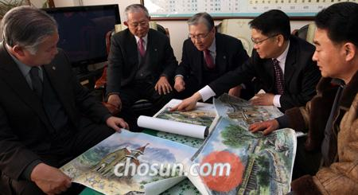
1일 서울 구기동 이북5도청에 모인 실향민들이 북한 화가들이 직접 그린 북한 고향 땅의 교회 그림을 펼쳐놓고 저마다 추억에 대해 얘기하고 있다. 왼쪽부터 김동명 함경북도지사, 백영철 평안북도지사, 박용옥 평안남도 지사, 우리민족교류협회 송기학 이사장, 전국기독교총연합회 총무 진동은 목사. /허영한 기자 younghan@chosun.com
기도회가 열린 대강당은 저마다 "내 고향에 서 있었던 바로 그 교회"라며 추억을 떠올리는 사람들로 '눈물바다'가 됐다. 각자 가진 자료를 내놓으며 자기 교회를 그려 달라는 부탁도 쏟아졌다.
평양 장대현교회에서 사역했던 영등포교회 방지일(102) 원로목사도 눈물을 보이며 "내가 가진 북녘 교회 사진 자료 50여점을 내놓겠다"고 약속했다.
한국 교회사에서 큰 의미를 가진 교회들을 골라 담은 만큼, 그림 속 교회마다 담긴 사연도 절절하다. 평양 산정현교회는 신사참배에 반대하며 순교한 주기철(1897~1944) 목사가 담임했던 한국 개신교회의 대표적 순교 성지. "끝까지 저항한 기독교 반동 근거지"라는 이유로 지금은 건물을 무너뜨린 자리에 땅을 파 인공 호수를 조성했다고 한다.
길선주(1869~1935) 목사의 '나도 죄인이오' 고백을 시작으로 '평양 대부흥 운동'이 시작된 장대현교회, 선교사들이 들어오기 전에 평신도들이 세운 교회인 황해도 소래교회, 초기 한국 교회 인재의 산실 평양장로회신학교 등의 모습도 오롯이 담겨 있다.
공산 독재국가 북한의 화가들이 십자가 선명한 교회 그림을 직접 그린 것도 기적 같은 일이다.
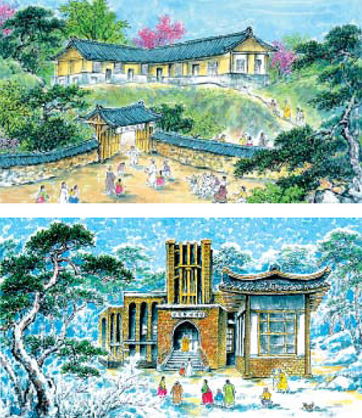
‘평양 대부흥 운동’의 시발점인 평양 장대현교회(왼쪽)와 조만식 장로 등 애국지사와 신사참배에 반대하다 순교한 주기철 목사를 배출한 평양 산정현교회의 그림. /우리민족교류협회 제공
송 이사장은 "평양 대부흥 운동 100주년을 기념해 한국 개신교계가 대규모로 북한을 방문했던 2007년 북한 당국의 협조로 만수대창작사가 북한 내 유명 화가들에게 직접 작업을 지시해 성사된 일"이라고 설명했다.
북에서 새를 제일 잘 그린다는 리창옥, 생동감 있는 소나무 묘사로 유명한 리명국 등 교회 그림 작업에 참여한 4명 모두 북한에서 인지도가 높은 유명 화가이다. 송 이사장은 "사진 등 자료를 직접 건넸고, 화가들에게 물감과 화구 등을 지원하며 그림을 받았다"고 했다.
사라진 북녘 교회 모습을 남겨 놓는 것은 한국 교회에도 매우 의미 있는 일이라는 평가다. 전기총 엄신형 목사는 "지난 2007년 평양 방문 때 북한 관계자로부터 종교법에 '현존 건물이나 토지가 과거 종교와 관련된 것임이 증명되거나 확인될 경우 관련 종교 기관에 돌려줄 수 있다'는 조항이 있다는 이야기를 들었다"고 했다. 훗날 한국 교회가 북한 지역 교회 재건 사업을 진행할 때 북한 당국 스스로 과거 교회 존재를 인정할 수 있도록 공인받는 사전 작업인 셈이다.
협회는 한국 작가들이 북녘 교회를 그린 2005년 달력을 시작으로, 2006년부터 북한 작가들이 그린 교회 그림으로 3000부 안팎 소량 달력을 제작해왔다. 송 이사장은 "소장 중인 사진과 그림 자료 900여점, 북한 화가 10여명이 그린 조선화·유화 등 북녘 교회 그림 40여점을 모아 올 10월에 '북녘땅 우리 교회' 전시회도 열 계획"이라고 했다.

